02.04.20р. гр.О-3
ГР.О-3 предмет «Основи зеленого будівництва»
Професійна кваліфікація: озеленювач 3-го розряду.
ОЗ-3.2.1. Улаштування квітників різних видів.
Тема уроку: Асортимент витких літників відкритого ґрунту, особливості їх вирощування та їх декоративне значення.
КОНСПЕКТ
Запишіть конспект за планом:
1.Ботанічна характеристика настурції.
2.Біологічні особливості настурції.
3. Способи розмноження настурції.
6. Способи використання настурції в озелененні.

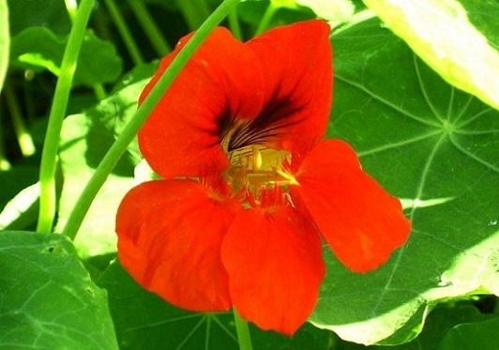
Настурція – квітка, яку зможе виростити будь-хто, навіть початківець квітникар. Вона невибаглива, красива і корисна навіть у боротьбі з шкідниками.
У п’ятдесяті роки минулого століття настурція почала тріумфальний хід по Україні. В кожному палісаднику, на кожній клумбі, балконах і навіть на підвіконнях була присутня ця красуня. Настурції терпкий аромат розливався по сільських провулках, та широкими проспектами міст. Її любили за яскравість, невибагливість, за вміння в короткі терміни освоїти і перетворити великі простори не дуже поживних, а часом і зовсім непридатних ґрунтів. Але в дев’яності роки настурція почала втрачати популярність.
У наші дні інтерес до настурції поступово почав зростати знову і це пов’язано із збільшенням різноманітності сортів. Селекціонери вивели сорти і гібриди різних забарвлень: шоколадних, червоних, строкатих, в цятку, смужку тощо. Розміри квітки коливаються від невеликих до великих розмірів, за будовою є прості і махрові квіти.
Але незалежно від виду і сорту настурція залишається невибагливою квіткою. Росте на будь-яких ґрунтах. Дуже чуйна на підгодівлю, але при надлишку азоту швидко нарощує зелену масу, що на шкоду цвітінню, хоча для озеленення великих ділянок ця якість незамінна. Для стимуляції цвітіння краще підгодовувати рослину калійними і фосфорними добривами.
Вирощувати настурцію можна як розсадницьким способом, так і з насіння.
Розсада настурції не любить пікіровку (так як у неї слабка коренева система), тому краще відразу садити в індивідуальні ємності, наприклад, торф'яні горщики, пластикові стаканчики, касети, горщики. Оптимальний обсяг - 200-250 мілілітрів.

Можна посадити настурцію і без будь-якої підготовки. Однак передпосівна обробка прискорить появи сходів, зробить їх сильнішими. Найкращий спосіб підготовки насіння настурції-замочити в розчині стимулятора росту, наприклад, Енерген, Епін-Екстра, Циркон. Розводити розчин і замочувати потрібно за інструкцією до препарату.

Також можна використовувати біологічні речовини, наприклад: Сік алое. Розведіть сік рослини і воду в пропорції 1:1, замочіть на добу. Мед. Чайна ложка розлучається в склянці чистої води, тримати насіння в медовому розчині потрібно 5-6 годин. Деревний попіл. Столова ложка речовини розлучається в склянці води, настоюється 2 доби, а потім посадковий матеріал настоюється шість годин.
Для вирощування розсади настурції відмінно підійде легка, пухка, в міру поживна, нейтральна грунт. Для посадки можна використовувати універсальний грунт для квіткової розсади. Але необхідно в нього додати розпушує елемент для поліпшення повітря - і водопроникності, пухкості, наприклад, вермикуліт, Перліт, Пісок.

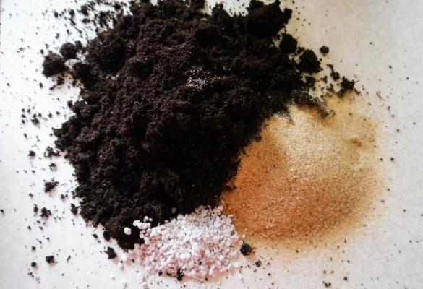

Також можна приготувати ґрунтову суміш своїми руками, для цього змішайте в рівних пропорціях наступні інгредієнти: • пісок; • торф; * дернова земля.

1) Покладіть на дно ємності дренаж. Наприклад, перліт (він на фото), керамзит, бита цегла, дрібні камінчики. Не робіть занадто великий дренажний шар-досить 1,5 сантиметрів.
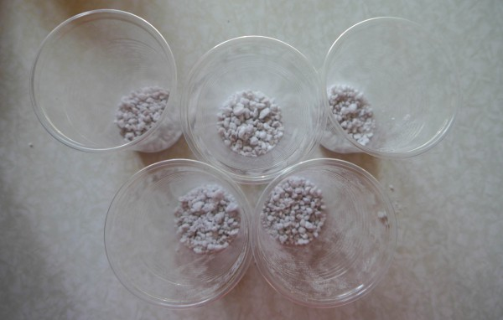
2) наповніть посадочні стаканчики ґрунтом. Залиште невелику відстань між краями тари і поверхнею землі. Проміжок приблизно 2-3 сантиметри.
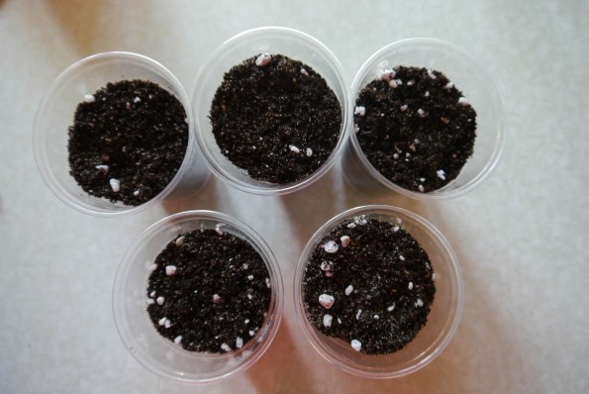
3) зволожите грунт з пульверизатора теплою і чистою водою.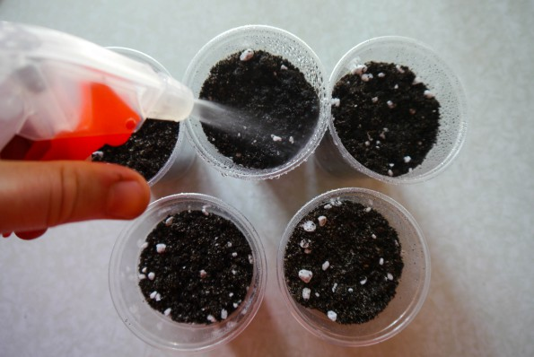
4) зробіть невелику лунку в центрі ємності на глибину 1,5-2 сантиметри.
Наприклад, пальцем:
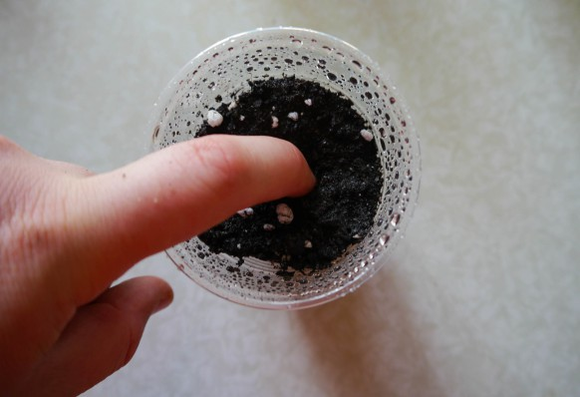
Або олівцем:
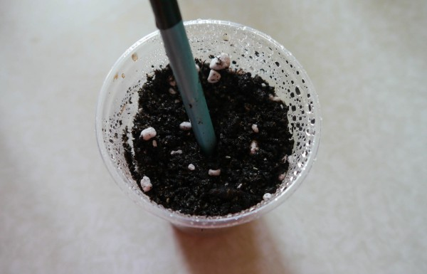
5) покладіть насіння настурції в лунку.

Щоб посіяти дану культуру не потрібні будь-які допоміжні предмети, як видно на фотографії насіння дуже великі:
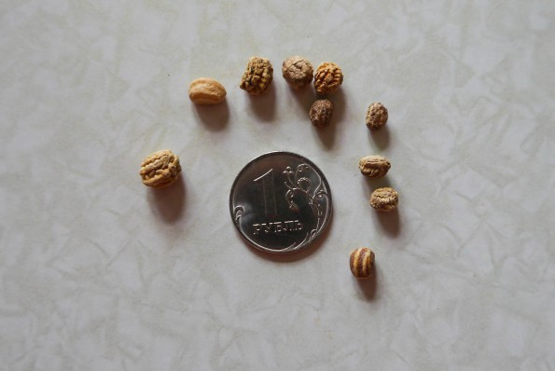
Тому посадити можна просто руками.
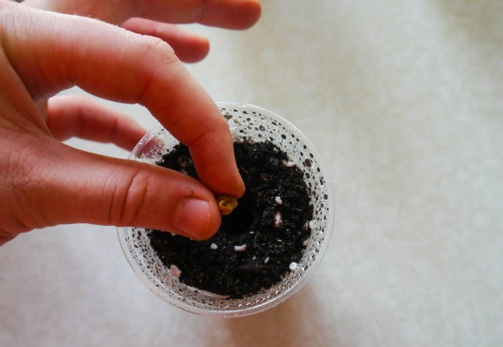
6) засипте ямку землею таким чином, щоб лунка зрівнялася з поверхнею ґрунту.
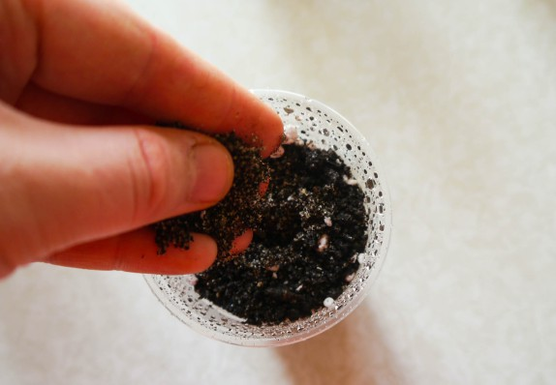
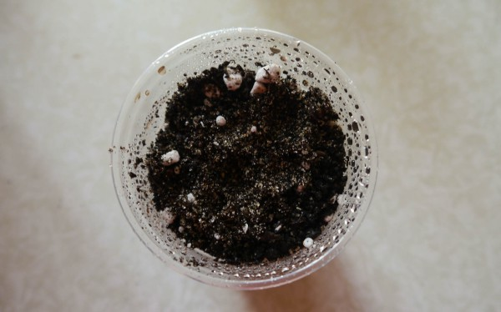

7) полийте грунт після посадки.
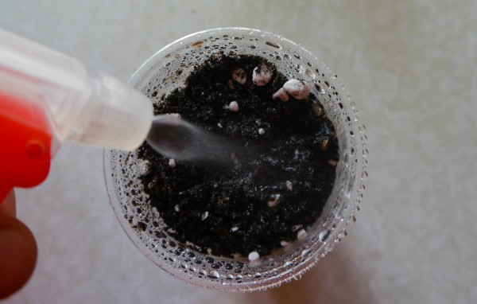
8) накрийте посадковий контейнер для створення міні-парника. Індивідуальні ємності зручно накривати плівкою, але можна при бажанні і кришкою, склом.
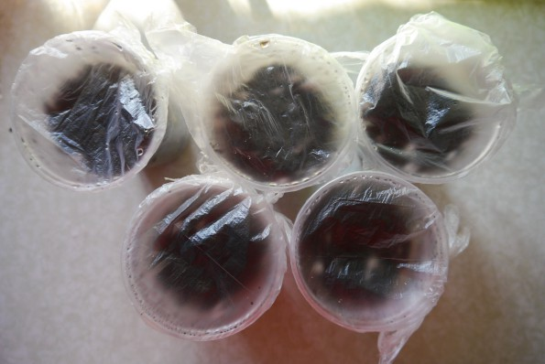
9) підпишіть ємності і переставте в тепле місце (температура 20-22 градусів тепла).

Невелика хитрість! Якщо ви садите в пластикові стаканчики, то рекомендується їх відразу поставити в який-небудь шухлядку або піддон, тому що вони легкі і при одному незручному русі можуть впасти, і земля разом з насінням або сіянцем розсиплеться.
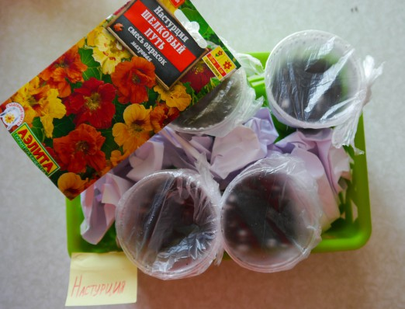
Будь-яка розсада потребує регулярного догляду, дана культура - не виняток. Тільки при повноцінній турботі можна отримати дружні сходи і в подальшому нормальні сіянці. Щоб правильно доглядати за розсадою настурції, необхідно в домашніх умовах виконувати ряд ключових заходів.
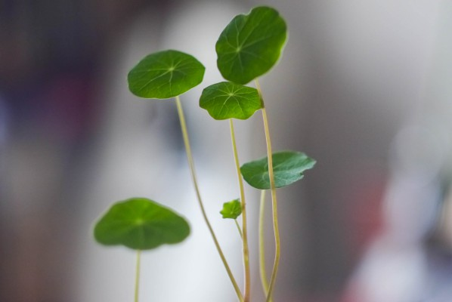
Догляд після посіву і до появи сходів:
* До появи сходів підтримуйте температуру 20-22 градуси тепла.
* Кожен день провітрюйте міні-тепличку, знімаючи на 20 хвилин кришку або плівку. Якщо побачите краплі на поверхні укривного матеріалу, то їх потрібно витерти.
* Полив бажано проводити з пульверизатора.
* Освітлення на даному етапі не грає ніякої ролі-контейнер може перебувати як в тіні, так і на світлі.

Правила догляду за розсадою настурції після появи сходів:

* Переставте контейнери з сіянцями на сонячне підвіконня (бажано Південний або південно-західний).

* Рослинам потрібно 12-14-годинний світловий день, тому при необхідності потрібно досвідчувати рослини фотолампами (інакше рослини витягнуться і ослабнуть).

* Полив розсади на даному етапі варто проводити під корінь, не можна, щоб волога потрапляла на самі рослинами. Дуже зручно використовувати невелику спринцівку.

* Тепер потрібно знизити температурний режим до 18-20 градусів. Зміна t допоможе уникнути витягування рослин.

Важливо! На всіх етапах вирощування настурції в домашніх умовах рекомендується підтримувати помірну вологість ґрунту, але без переливів. Поливати слід виключно чистою, відстояною водою кімнатної температури, але ніяк не з-під крана!

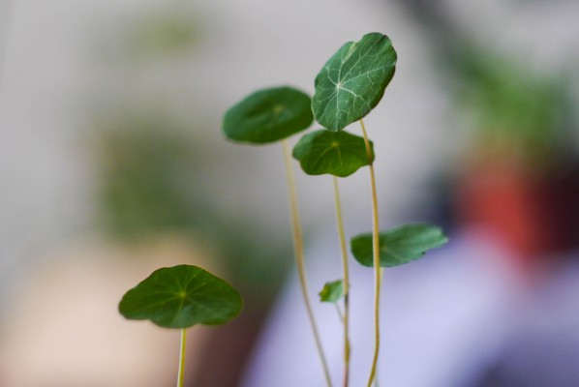

Коли ви зробите висадку розсади у відкритий грунт, можна буде не тільки милуватися її витонченою красою, але використовувати квіточки і листочки для приготування різних страв, наприклад, для салатів, песто, супів, приготування м'яса.
Віддає перевагу настурція світлим, сонячним, захищеним від вітру місцям. Не переносить свіжі органічні добрива і гине від перших заморозків. Тому при загрозі похолодання, рослини є сенс утеплити покривним матеріалом. Полив повинен бути помірним, підживлення треба проводити раз на місяць.
Через місяць після появи сходів настає цвітіння, у ампельних сортів через півтора місяці.
Квітникарі кущовими сортами прикрашають бордюри вздовж стежок і садових доріжок. Плетисті сорти незамінні при декоруванні балконів, підвісних контейнерів, арок.
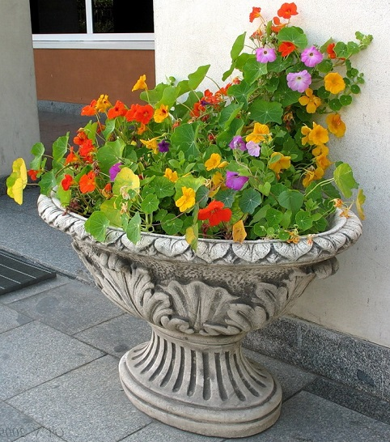
Настурція.
Корисна настурція і на ділянці. Вона відлякує шкідників: білокрилок, капустянок, тлю і колорадських жуків. Допомагає вона від грибних і вірусних захворювань рослин. Квітки і насіння інколи застосовують при консервації огірків і помідорів.
Домашнє завдання:
Знайдіть в Інтернеті фото різноманітних сортів настурції та ознайомтесь з ними, а також приклади використання настурції в озелененні.

